# Flujo de Datos dentro de una Computadora

Según Rodríguez, en el libro Evaluación Y Arquitectura Del Computador una instrucción no es más que una combinación de unos y ceros que, según como se combinen, van a indicar que operaciones tiene que hacer el computador [8].

## Arquitectura clásica de un computador modelo Von Neumann

La principal característica de este modelo es que almacena los datos e instrucciones en una misma memoria.

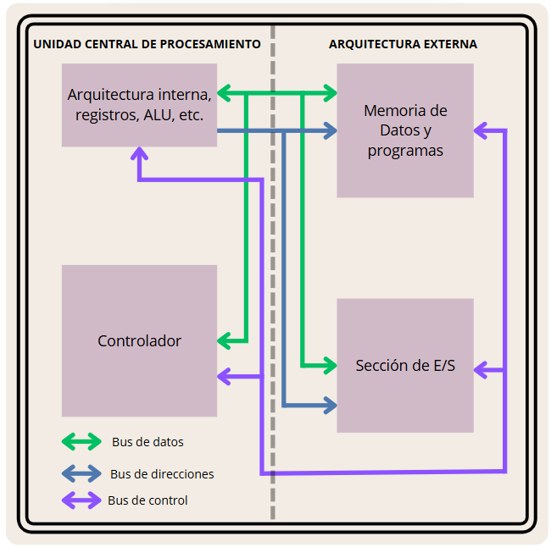

Figura 10 Arquitectura Von Neumann

El computador modelo Von Neumann consta varios componentes:

## Dispositivo de operación

Ejecuta un sistema de instrucciones sobre segmentos de información almacenada y separa la memoria del CPU.

## Unidad de control

Implementa constantemente algoritmos de decodificación de instrucciones que vienen de la memoria del dispositivo y realiza funciones de dirección general de todos los nodos del computador. Por lo tanto, el dispositivo de operación y la unidad de control conforman una estructura llamada La unidad central de procesamiento (CPU).

## Memoria del dispositivo

Son un conjunto de celdas con identificadores únicos, que contienen instrucciones y datos.

## Unidad central de procesamiento

La unidad central de procesamiento , es el hardware dentro del computador el cual traduce las instrucciones de un programa mediante operaciones aritméticas básicas. Su operación fundamental sigue siendo la misma.

La unidad de control (UC) se encarga de leer las instrucciones de la memoria y que operaciones tiene que ejecutar. La UC genera señales eléctricas que marcaron el flujo de datos en todo el computador e internamente en la CPU.

## Unidad Aritmética Lógica (ALU)

Esta unidad es la encargada de realizar las transformaciones de los datos y esta ubicada en el CPU.

## Registros internos

Según Osio et al. (2020), en el libro de Sistemas digitales basados en microcontroladores, sustentan que los registros internos son bloques biestables que almacenan información básica con la cual, el CPU, va a trabajar, ejercitando instrucciones del programa. El almacenamiento de las instrucciones en la memoria puede ser lentos, haciendo que el rendimiento baje, además también se almacena la configuración interna del CPU en los registros internos [9].

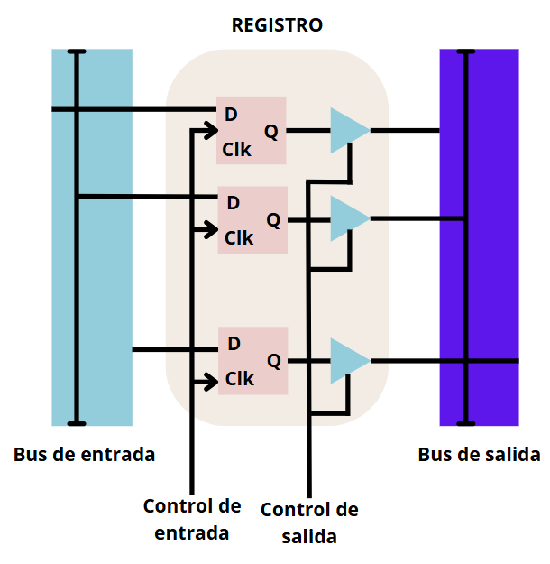

Figura 11 Estructura interna de un registro

Los principales registros de una CPU son:

**Contador de programa:** almacena la dirección de la siguiente instrucción a ejecutar.

**Registro de instrucción:** almacena la instrucción capturada en la memoria y la ejecutada en el momento.

**Registro de estado:** formada por una seria de bits los cuales dan el resultado obtenido en la última operación del ALU.

**Registro acumulador:** almacena los resultados de las operaciones aritméticas y lógicas.

## Sistema de interconexión (Buses)

Es el mecanismo que permite el flujo de datos entre los componentes del computador. Desde aquí se distribuyen las señales eléctricas que se interpretan como unos y ceros lógicos. Cuando hay mas de un dispositivo en el mismo bus, uno enviará una señal que será procesada por los demás módulos. Si se mandan datos al mismo tiempo habrá un error o una contención del bus. La funcionalidad de los buses se divide en:

**Buses de datos:** se utiliza para transmitir datos entre los diferentes componentes de un computador.

**Buses de direcciones:** indica la posición del dato que se requiere acceder.

**Bus de control:** seleccionan al emisor y al receptor en una transacción del bus.

**Bus de alimentación:** proporciona los distintos voltajes requeridos a los dispositivos.

## Periféricos

Son dispositivos que permiten la entrada y salida de datos del computador una vez procesada. Puede definirse como un conjunto de transductores entre la información física externa y la información binaria interpretable por el computador.

## Entrada/Salida

Maneja los datos entre el exterior y el computador, en este se encuentran los controladores de periféricos que construyen la interfaz, como la memoria y el procesador.

Existen varios métodos para manejar los dispositivos de entrada y salida.

### Acceso directo a la memoria (DMA)

La CPU ordena los buses de direcciones y datos en triestado. Un dispositivo controlador de DMA controla los buses y pasa los datos entre los dispositivos de E/S y la memoria directamente.

### Técnicas de Interrupción

El periférico enciende las líneas de interrupción de la CPU, deteniendo el programa en ejecución y cargando el contador del programa con la dirección de inicio.

### Tratamiento de las E/S como posiciones de memoria

Emplea las mismas instrucciones para acceso a memoria que para E/S. una parte de la memoria es reservada para los registros de los dispositivos de E/S. estas zonas se llaman Puertos de E/S.